PETUNJUK OPERASIONAL
Seleksi Terbuka Jabatan Pimpinan Tinggi Pratama
Kementerian Pertanian Tahun 2017

Petunjuk Operasional pengisian form seleksi terbuka Jabatan Pimpinan Tinggi Pratama (Eselon II.a dan II.b) di lingkungan Kementerian Pertanian Tahun 2017 secara online dapat dilakukan dengan proses sebagai berikut:

Masuk Langkah 1

- Persiapkan data dukung yang dipersyaratkan dan syarat tambahan (penghargaan, ijazah, dan surat penyataan tidak sedang menjalani hukuman disiplin, dan afiliasi parpol, serta pakta integritas) dalam pengumuman seleksi Jabatan Pimpinan Tinggi Pratama (Eselon II.a dan II.b) di lingkungan Kementerian Pertanian Tahun 2017.

- Selanjutnya seluruh data/dokumen(SK, Ijazah, Piagam Penghargaan, dll) dibuat dalam bentuk format file pdf.

- Untuk melakukan pendaftaran secara online, seluruh pelamar wajib mengakses http://aplikasi3.pertanian.go.id/jptpratama

- Anda akan melihat tampilan seperti dibawah ini:

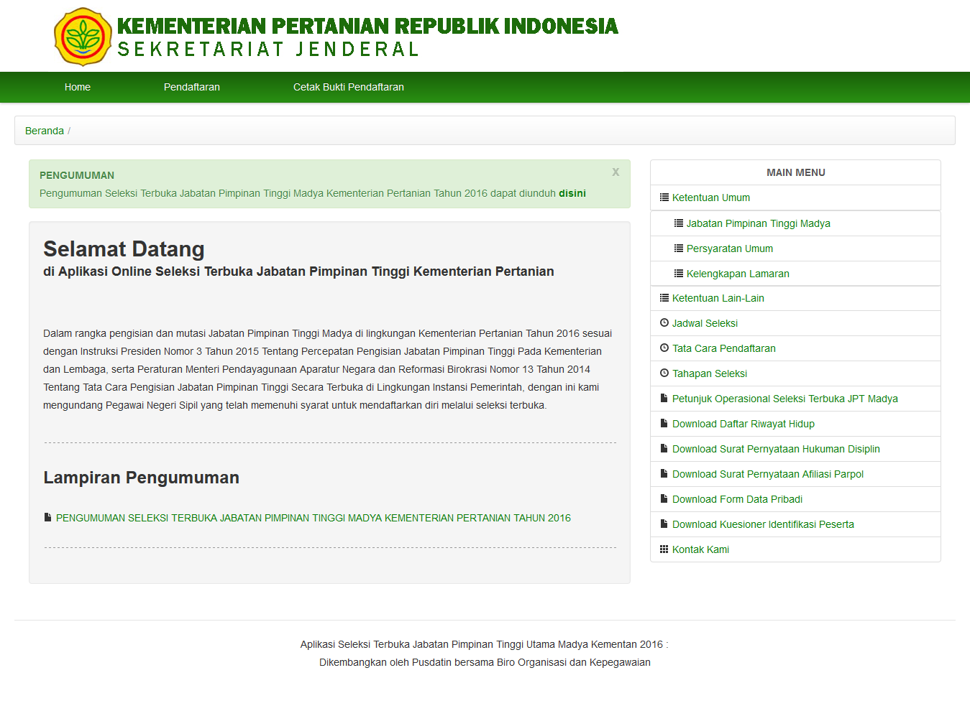

Untuk informasi lebih detail saudara dapat melihat “main menu” dengan sub menu Ketentuan Umum; Ketentuan Lain-lain; Jadwal Pendaftaran dan Seleksi; Tata Cara Pendaftaran; Tahapan Seleksi; Petunjuk Operasional; Download Surat Pernyataan Tidak Sedang Menjalani HukumanDisiplin; Download Pakta Integritas; dan Download Surat Pernyataan Afiliasi Parpol.

- Untuk melakukan pendaftaran, klik menu “pendaftaran” agar masuk dalam Langkah 1

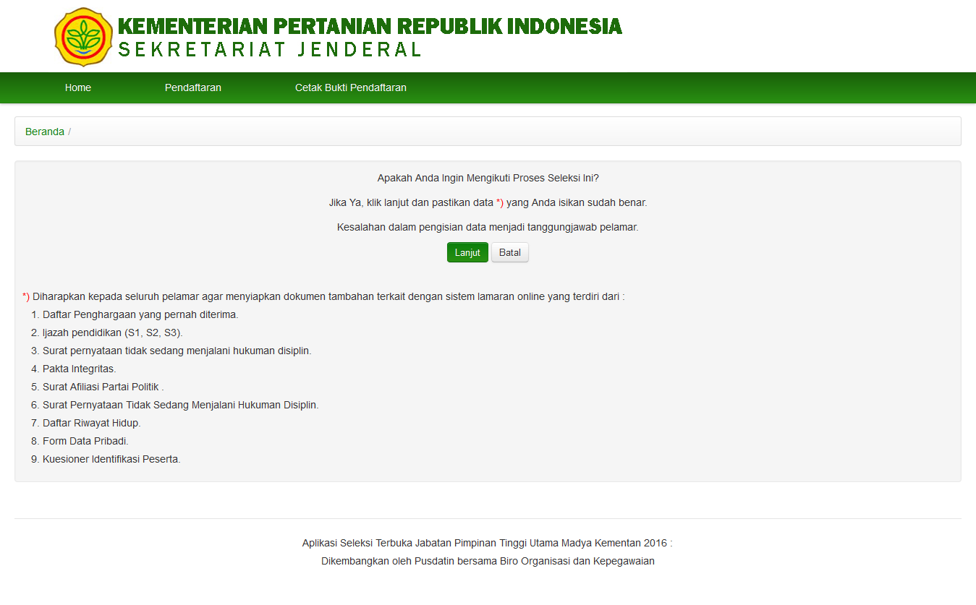

Apabila Anda sudah yakin untuk mengikuti proses seleksi ini, klik “lanjut” dan pastikan data yang Anda isikan sudah benar, karena kesalahan dalam pengisian data menjadi tanggungjawab pelamar.

- Setelah melakukan pengisian pada Langkah 1, selanjutnya Anda melakukan pengisian pada Langkah 2 dengan tampilan dibawah ini.

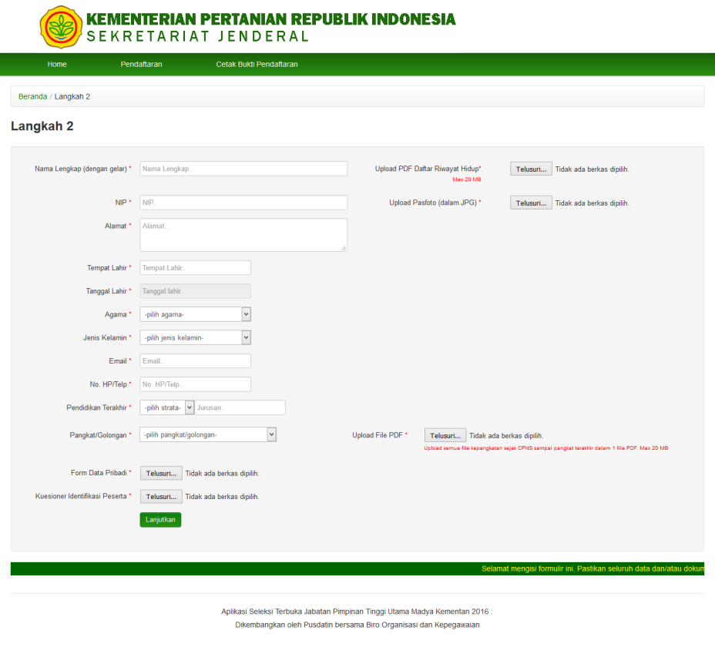

- Nama Lengkap (dengan gelar), isilah dengan nama lengkap disertai dengangelar yang diakui dan sah;
- NIP, isilahdengan NIP (Nomor Induk Pegawai) dengan benar;
- Alamat, Tempat dan Tanggal Lahirdiisi sesuai KTP terakhir dan masih berlaku;
- Pendidikan Akhir,diisi jenjang pendidikan dannama jurusan/program studi sesuai ijazah terakhir;
- Nomor HP/Telepon dan Email, diisi dengan Nomor HP/Telepon dan Email yang masih aktif;
- Pas Photo (pas photo terbaru);
- Daftar Riwayat Hidup
- Pangkat/Golongan, diisi dengan Pangkat/Golongan terakhir serta diwajibkan untuk mengupload seluruh surat keputusan tentang kepangkatan mulai dari CPNS, PNS, sampai dengan pangkat terakhir.
- Form Data Pribadi
- Kuesioner Identifikasi Peserta
- Apabila telah selesai, pastikan data yang Anda isikan sudah benar. Selanjutnya klik “Lanjut” untuk langkah selanjutnya.

- Setelah melakukan pengisian pada Langkah 2, selanjutnya Anda melakukan pengisian pada Langkah 3 dengan tampilan dibawah ini.

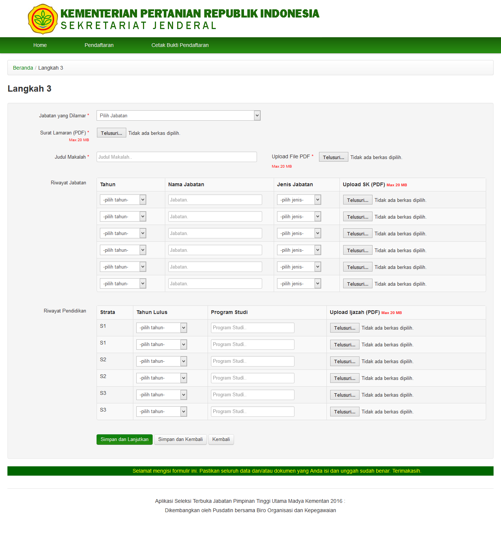
- Jabatan yang dilamar, diisi dengan jabatan yang dilamar sesuai dengan pengumuman;
- Surat Lamaran, upload dokumen Surat Lamaran yang sesuai dengan Jabatan yang dilamar;
- Makalah, upload dokumen Makalah yang sesuai dengan Jabatan yang dilamar;
- Riwayat Jabatan, diisi dengan jabatan-jabatan yang pernah dipangku oleh pelamar. Disarankan untuk mengisi mulai dari jabatan awal sebagai CPNS, PNS, dan jabatan struktural, Jabatan Fungsional Tertentu (JFT),dan Jabatan Fungsional Umum (JFU) disertai dengan data dukung surat keputusan. Diisi 5 (lima) jabatan terakhir;
- Riwayat Pendidikan, diisi dengan pendidikan yang pernah diikuti mulai dari S1, S2, dan S3 disertai dengan data dukung ijazah;
- Apabila telah selesai, pastikan data yang Anda isikan sudah benar. Selanjutnya klik “Simpan dan Lanjutkan” untuk Langkah selanjutnya, atau klik “Simpan dan Kembali” untuk memperbaiki data sebelumnya atau klik “Kembali” untuk memperbaiki data sebelumnya tanpa menyimpan perubahan data pada Langkah 3.

- Setelah melakukan pengisian pada Langkah 3, selanjutnya Anda melakukan pengisian pada Langkah 4 dengan tampilan dibawah ini.

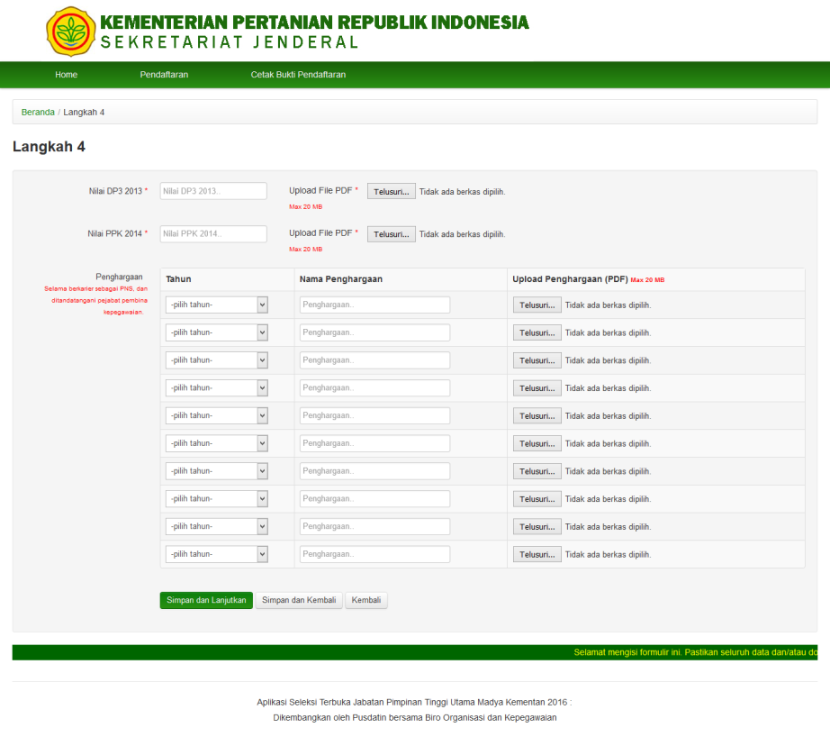

- Nilai Prestasi Kerja Pegawai (SKP dan Perilaku Kerja) 2014, diisi dengan nilai rata-rata Prestasi Kerja Pegawai 2014 disertai dengan data dukung dokumen Prestasi Kerja Pegawai 2014;
- Nilai Prestasi Kerja Pegawai (SKP dan Perilaku Kerja) 2015, diisi dengan nilai rata-rata Prestasi Kerja Pegawai 2015 disertai dengan data dukung dokumen Prestasi Kerja Pegawai 2015;
- Penghargaan, diisi dengan data penghargaan yang pernah diterima selama berkarier sebagai PNS dan ditandatangani oleh pejabat pembina kepegawaian. Diisi dengan 10 (sepuluh) pengharagaan terakhir yang relevan dengan jabatan yang dilamar;
- Apabila telah selesai, pastikan data yang Anda isikan sudah benar. Selanjutnya klik “Simpan dan Lanjutkan” untuk Langkah selanjutnya, atau klik “Simpan dan Kembali” untuk memperbaiki data sebelumnya atau klik “Kembali” untuk memperbaiki data sebelumnya tanpa menyimpan perubahan data pada Langkah 4;
- Setelah melakukan pengisian pada Langkah 4, selanjutnya Anda melakukan pengisian pada Langkah 5 dengan tampilan dibawah ini.

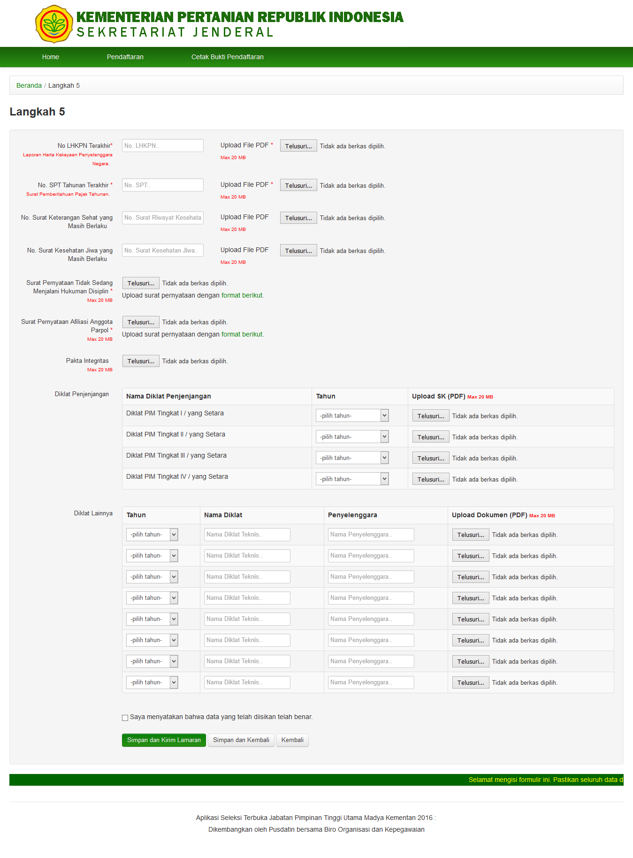

- Nomor LHKPN Terakhir, diisi dengan nomor dokumen LHKPN dan disertai dengan data dukung dokumen tanda terima LHKPN;
- Nomor SPT Tahunan Terakhir, diisi dengan nomor Tanda Terima SPT Tahunan dokumen dan disertai dengan data dukung dokumen tanda terima SPT Tahunan;
- Nomor Surat Keterangan Sehat yang masih berlaku, diisi dengan nomor Surat Keterangan Sehat dari rumah sakit pemerintah dan disertai dengan data dukung dokumen Surat Keterangan;
- Nomor Surat Kesehatan Jiwa yang masih berlaku, diisi dengan nomor Surat Keterangan Kesehatan Jiwa dari rumah sakit pemerintah dan disertai dengan data dukung dokumen Surat Keterangan;
- Surat Pernyataan Tidak Sedang Menjalani Hukuman Disiplin, upload Surat Pernyataan sesuai format terlampir;
- Surat Pernyataan Tidak Memiliki afiliasidan/atau menjadi anggota partai politik dan tidak pernah menjadi anggota legistatif dari partai politik, upload Surat Pernyataan sesuai format terlampir;
- Pakta Integritas, upload Pakta Integritas yang telah ditandatangani dalam jabatan terakhir;
- Diklat Penjenjangan, diisi dengan nama dan tahun diklat penjenjangan, disertai dengan data dukung sertifikat diklat;
- Diklat Lainnya, diisi dengan nama dan tahun diklat lainnya (diluar diklat penjenjangan), disertai dengan data dukung sertifikat diklat. Diisi 10 diklat terakhir yang relevan dengan jabatan yang dilamar;
- Apabila telah selesai, pastikan data yang Anda isikan sudah benar. Selanjutnya klik “Simpan dan Kirim Lamaran” untuk Langkah selanjutnya, atau klik “Simpan dan Kembali” untuk memperbaiki data sebelumnya atau klik “Kembali” untuk memperbaiki data sebelumnya tanpa menyimpan perubahan data pada Langkah 5.

- Setelah melakukan pengisian pada Langkah 5, selanjutnya Anda melakukan Cetak Bukti Pendaftaran dengan tampilan dibawah ini.
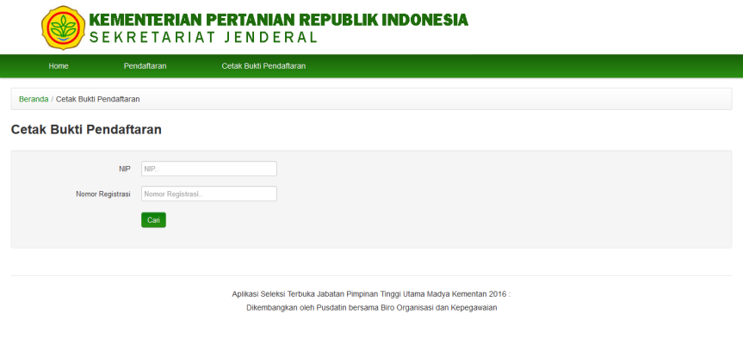
- NIP dan Nomor Registrasi, diisi dengan NIP, dan Nomor Registrasi untuk dapat mencetak bukti pendaftaran.
- Selanjutnya klik menu “Cari”, dan akan muncul tampilan “ Data Peserta Seleksi Terbuka” seperti dibawah ini.
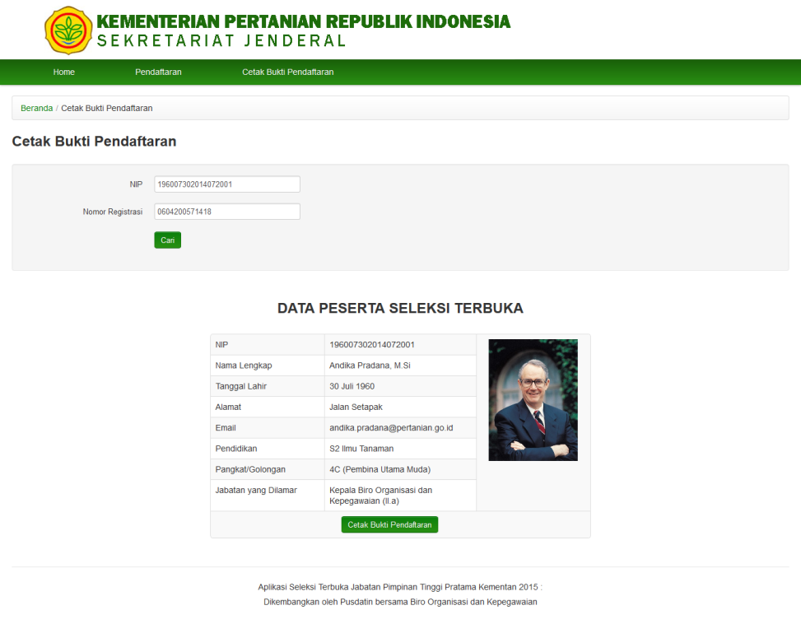
- Klik menu “Cetak Bukti Pendaftaran” dalam bentuk file PDF dengan tampilan seperti berikut :

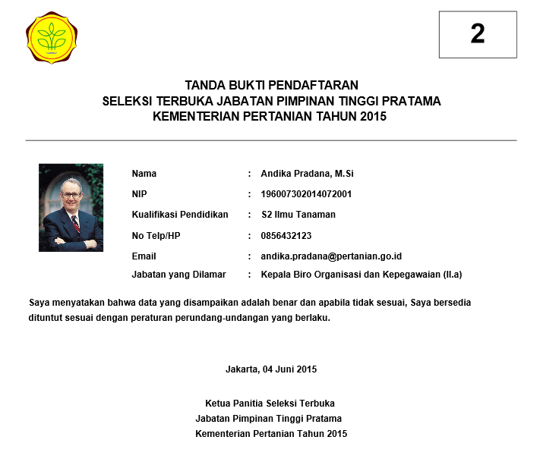

- Tahapan ini merupakan langkah akhir dari pendaftaran secara online Pengisian Lamaran Seleksi Terbuka Jabatan Pimpinan Tinggi Pratama Kementerian Pertanian Tahun 2017
- Disarankan untuk menyimpan Bukti Pendaftaran sebagai bukti untuk mengikuti proses lebih lanjut.

TERIMA KASIH, SEMOGA SUKSES

